Военно-патриотическое воспитание в школе
Патриотизм начинается с детства
Т. Шебурова, руководитель школьного музея боевой славы МОУ СОШ им. И.И. Пушанина с. Пушанина, Белинского района, Пензенская область
Для каждого человека Родина – это сугубо внутренние ощущения. Это село, в котором ты родился, это улица, по которой ходишь в школу, это почтовый ящик, в который ты заглядываешь каждое утро, чтобы найти там давно ожидаемое письмо. Чем старше я становлюсь, тем больше ощущений и представлений о Родине собирается в моем «я».
Жизнь общества сегодня ставит серьезнейшие задачи в области воспитания и обучения нового поколения. Государству нужны здоровые, мужественные, смелые, инициативные, дисциплинированные, грамотные люди, которые были бы готовы учиться, работать на его благо и, в случае необходимости, встать на его защиту. В работе нашей школы одной из главных задач является воспитание подрастающего поколения. Важнейшая составляющая процесса воспитания – формирование и развитие патриотических чувств. Без наличия этого компонента нельзя говорить о воспитании по-настоящему гармоничной личности.
В свете этих задач повышается значимость военно-патриотического воспитания молодежи, так как именно оно должно внести весомый вклад, а в некоторых случаях и решающий вклад в дело подготовки умелых и сильных защитников Родины.
Сорок пять лет Муниципальное образовательное учреждение средняя общеобразовательная школа им. И. И. Пушанина с. Пушанина предоставляет образовательные услуги населению села Пушанино и закреплённой территории. Сотрудничает со многими школами России и активно работает по патриотическому воспитанию граждан РФ.
Программа патриотического воспитания школы разработана в соответствии с Концепцией патриотического воспитания граждан Российской Федерации с учётом областной целевой Программы «Патриотическое воспитание граждан, проживающих на территории Пензенской области ». Данная программа определяет содержание и основные пути развития системы патриотического воспитания школьников и направлена на дальнейшее формирование патриотического сознания как важнейшей ценности, одной из основ духовно – нравственного воспитания школьников и представляет собой комплекс организационных, информационных и методических мероприятий.
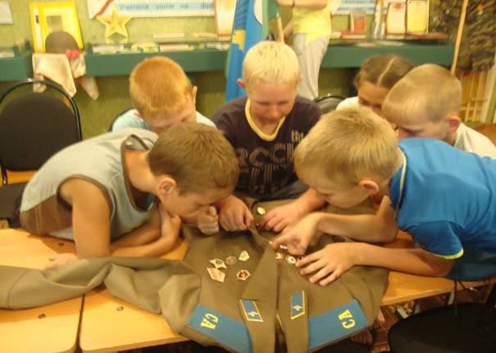
Военно-патриотическое воспитание тесно связано с воспитанием патриотизма. Военно-патриотическое воспитание – образовательная технология двойного назначения, поскольку всеми доступными формами вооружает юного гражданина важнейшими морально-психологическими качествами, необходимыми как будущему защитнику Родины, так и вполне мирному человеку. Ведь смелость, твердость характера, физическая выносливость необходимы как защитнику Родины, так и врачу, инженеру. Школа создаёт все необходимые предпосылки для патриотического воспитания школьников. В школе действует школьный музей Боевой славы, который активно участвует в военно-патриотическом и нравственном воспитании молодёжи. Его работа вносит существенный вклад в реализацию государственной программы по патриотическому воспитанию юных граждан. На базе музея проводятся открытые уроки и мероприятия: Уроки мужества: «Герои Советского Союза Белинского района», «Наши земляки – герои Советского Союза, «Женщины в тылу и на фронтах», «Человек на войне», «Сталинградская битва», «Курская дуга», «У войны не женское лицо», «День героев Отечества», посвящённый памяти выпускника, Будникова Сергея, погибшего в Афганистане. Проходят встречи с ветеранами боевых действий чеченской войны, тематические уроки «Этих дней не смолкнет слава».
Ведётся поисковая деятельность: установлена переписка с администрацией Муезерского района с. Реболы Карельской республики (сведения о Герое Советского Союза И.И. Пушанине). Собран материал о бывших выпускниках школы, добившихся значительных успехов в военном деле, материал о Будникове Сергее, погибшем в Афганистане, о Васючкове Олеге, погибшем в Карабахе, создан альманах «Мои родные в годы Великой Отечественной войны».
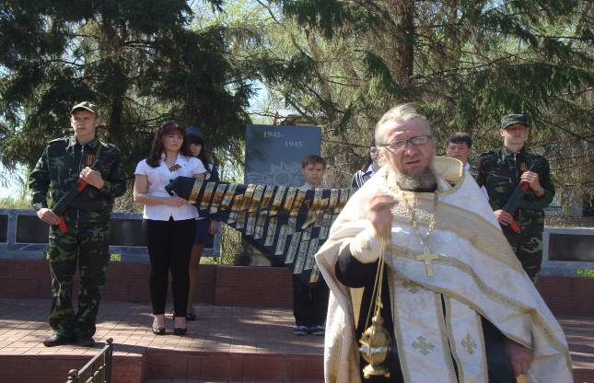
Учащиеся школы - участники поисковой работы Всероссийского движения «Отечество». Ими разработаны и защищены социальные проекты: «Аллея памяти», «Ветераны Великой Отечественной войны», «Они служат России».
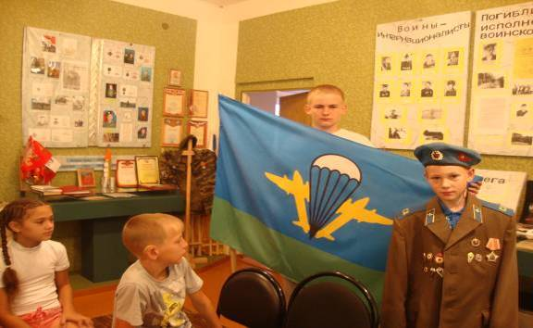
На базе школьного музея боевой славы активно ведётся исследовательская деятельность. Учащимися написаны работы: «Есть такая профессия Родину защищать» -Фоменкова Елена, «Он домой не вернулся из боя, он погиб на афганской войне»- Фомин Андрей, «Боевой путь сержанта Зинина» - Попова Дарья, «Восьмая погибла, восьмая – живёт»- Шулёпина Инесса, «История гимна ВДВ»- Васючкова Дарья..
С данными работами учащиеся выступали на районных и областных научно – практических конференциях «Старт в науку», «Земля родная». Тема «Человек, общество, армия» привлекает внимание школьников к изучению прошлого и настоящего российской армии, содействует воспитанию в сегодняшних молодых людях сознательного отношения к одной из непростых тем в жизни российского общества. Удачны и интересны исследования по истории малой родины, в которых прослеживается история сельского памятника, улицы, экспонатов музея. Предметом исследования становятся значимые события из прошлого села, района, представленные в рассказах очевидцев, дополненных архивными документами и публикациями. В настоящее время учащиеся школы работают над региональным проектом «Галерея трудового почёта и славы»

За плодотворную работу музей неоднократно награждался грамотами и дипломами: Дипломом министерства образования Пензенской области за активное участие в областном, в рамках Всероссийского, смотре – конкурсе историко – патриотических музеев учреждений образования, посвящённом 60 - летию Победы в Великой Отечественной войне 1941-1945г. (2005г) , дипломом за активное участие в областном, в рамках Всероссийского, конкурсе на лучшую организацию работы школьных музеев по патриотическому воспитанию школьников (2007г). Дипломом министерства образования за активное участие в областном, в рамках Всероссийского, смотре – конкурсе историко – патриотических музеев учреждений образования, посвящённом 65- летию Победы в Великой Отечественной войне 1941-1945г. (2010г). Музей боевой славы - Дипломант областного слёта юных патриотов «Равнение на Победу» (2010г). (2015г). Награждён грамотой областного совета ветеранов войны, труда, вооружённых сил и правоохранительных органов за активное участие в 11 Всероссийской акции «Я – гражданин России!»(2011г). Грамотой Главы администрации Белинского района молодёжное объединение «Краевед» за активную жизненную позицию и патриотическое движение. (2013г). Грамотой за 1 место в районном этапе 11 Всероссийской акции «Я – гражданин России!» за проект «Солдатский платок» (2010г) Грамотой министерства образования Пензенской области команда «Краевед» за проект «Солдатский платок» 2011г. Дипломом за активное участие в областном слёте юных патриотов «Равнение на Победу», посвящённого 67- летию Победы в Великой Отечественной войне 1941-1945., за активное участие в деятельности по развитию гражданско – патриотического движения школьников, 2012г. Музей - Дипломант областного слёта юных патриотов «Равнение на Победу» (2012г).
На здании школы установлены мемориальные доски Герою Советского Союза И.И. Пушанину, чьё имя носит наше село и наша школа и Будникову Сергею, погибшему в Афганистане, на здании администрации сельсовета - Герою Социалистического труда Лобову А.Ф
Учителя участвуют в районных конкурсах на лучшую организацию работы по патриотическому воспитанию.
Ученики школы - активные участники акций «Солдатский платок» 2010 г, Вдовья косынка 2011г, Бессмертный полк 2013г. и неоднократные победители районной научно – практической конференции «Старт в науку», «Чембар: прошлое и настоящее», областной акции «Я – гражданин России», в областной, в рамках Всероссийской научно – практической конференции «Земля родная» учащиеся нашей школы заняли 3 место в номинации «Военная история», первое место в номинации «Земляки», в кикинском форуме «Одарённые дети»: первое место в номинации «Военная история», были лауреатами всероссийского конкурса исследовательских работ старшеклассников «Человек в истории. Россия — XX век»
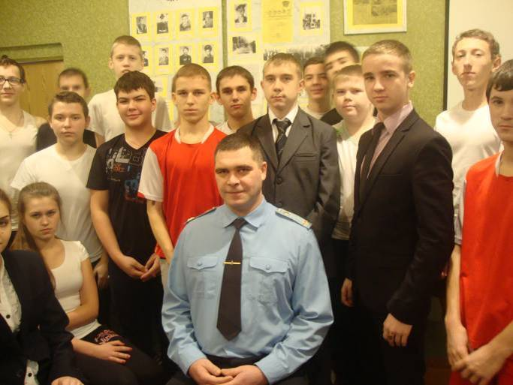
В школе действует отряд по охране и благоустройству памятника «Воинам землякам». Здесь, на сельской площади, у памятника воинам – землякам проходят встречи, митинги, посвящённые дню Победы и памятным датам. Учащиеся оказывают помощь ветеранам войны и труда, ухаживают за могилами погибших в годы Великой Отечественной войны, и могилами воинов – инернационалистов, участвуют в акциях по благоустройству своего родного села: «Моё село», «Один день на благо села», «Яблоневый сад», «Сиреневая аллея».
В школе выпускается малотиражная газета «Музейный вестник». Материалы о работе школы по патриотическому воспитанию часто печатаются в школьной газете «Пушанинский вестник», местных газетах «Сельская новь», «Любимая газета», областных: «Пензенская правда», «Земляки», в «Учительской газете».
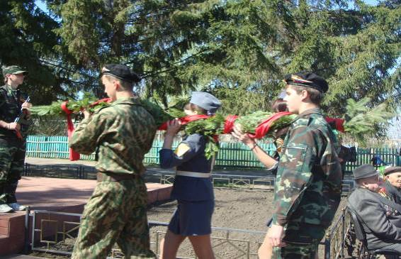
Поддерживается связь с выпускниками школы, служащими в рядах Российской армии, курсантами военных училищ, офицерами РА. Многие из них связали свою жизнь с военной профессией. Выпускники - частые гости в школе, проводят встречи со старшеклассниками, рассказывают о своих учебных заведениях и службе. Из года в год растёт количество, поступающих в военные институты.
Отмечается сотрудничество школы с организациями системы патриотического воспитания: районным и областным советами ветеранов, военным комиссариатом, музеями В. Г. Белинского, «Тарханы», историко – краеведческим музеем с. Поим, региональным обществом «Мемориал», отделом по работе с молодёжью, физкультуре и спорту Белинского района.
Два года школа работает над проектом «Живи, село». В 2013 году заняла 1 место в зональном конкурсе проектов «Живи, село!» и 2 место в областном конкурсе на лучший проект развития общеобразовательных учреждений, расположенных на территории сельских населённых пунктов, признанных центрами регионального развития Пензенской области.
Данная система военно-патриотического воспитания, созданная в нашей школе, реально помогает управлять процессом подготовки обучающихся к защите Родины, придает всей проводимой работе системность, последовательность и целенаправленность, обеспечивает преемственность в организации и развитии военно-патриотической деятельности школьников. Понимая всю сложность вопроса патриотического воспитания, я считаю, что школа должна принять на себя основную нагрузку по патриотическому воспитанию подрастающего поколения, ведь именно здесь наше будущее, будущее нашей Родины. Патриотическое сознание наших граждан остается важнейшей ценностью, одной из основ духовно – нравственного единства общества. Воспитать человека любящим свою землю, свой народ, быть готовым к защите своей Родины – очень непростая задача. Но она, безусловно, осуществима, если мы, педагоги, будем выполнять ее с любовью и добротой, не забывая мудрых слов: “Ученик – это не сосуд, который нужно наполнить знаниями, а факел, который нужно зажечь!”
Недавно на урок литературы принесла своим четвероклассникам листок со стихотворением М.Ю. Лермонтова «Родина», взятый с сайта музея – заповедника «Тарханы». Сколько было вопросов и удивлений в глазах ребят. Мне кажется, и урок пошёл как –то легко, благодаря этому листочку. Мы говорили, говорили о родине…
- А за что Вы любите Родину? – спросила Карина.
- Я думаю, что просто любить, уважать Родину и гордиться ею – этого мало. Ведь не слова красят человека, а его дела. И жить надо так, чтобы получать удовлетворение от каждого прожитого дня. А каждый такой день может быть наполнен поступками, которыми можешь гордиться ты, твои близкие, родители и друзья. Я бы сравнила человека с деревом, вот с той берёзой, у которой вы стоите на школьной линейке, то место, где его корни — и есть родина. Именно родина по сей день питает каждого из нас, дает жизненные соки, дает возможность роста и надежно поддерживает в сложные минуты жизни.
А любить своё родное село, свою Родину – это означает не желать им зла, уважать язык, на котором говорят жители, культуру, быт, историю. А самое главное – не быть равнодушным. И делать все в пользу Родины.
Сейчас я приглашаю вас в наш школьный музей…
- Посмотрите, сколько лиц на вас смотрят. Я горжусь моими земляками, для которых понятие «Родина» - не просто слово. Горжусь Героем Советского Союза Иваном Пушаниным, погибшим в войне с белофиннами, Будниковым Сергеем, погибшим при исполнении воинского долга в Афганистане , полковником Пронькиным, который в данный момент проходит службу в г.Калач-на-Дону, в должности заместителя командира 22 отдельной бригады оперативного назначения ВВ МВД РФ, подполковниками Шмаровым Сергеем и Поруновым Евгением, капитаном Плоховым Сергеем, командиром взвода 35 ракетной дивизии, курсантом 3курса Московского Университета МВД России имени В.Я. Кикотя Бочкарёвой Ириной, курсантами Пензенского военного института Коноваловым Михаилом и Ермошиным Сергеем, Бушковым Алсексеем, Сидоренко Сергеем и Лябиным Александром, которые учатся в военных институтах Санкт – Петербурга и Перми.
Горжусь теми, кто шел в огонь войны, не думал о себе, кто заслонял собою женщину с ребенком, кто трудился в тылу, кто ковал победу. Мало осталось тех, кто пережил страшные дни второй мировой. И разве не дрогнет у вас сердце, когда вы подарите простой весенний цветок одинокому седому ветерану, проходя по нарядным майским улицам села? Разве не принесёте алые тюльпаны к памятнику на сельской площади «Воинам – землякам» 9 мая или красные гвоздики 22 июня?
Помните, ребята! Это от вас и от меня, от всех нас зависит судьба Отчизны! Родина – это, в первую очередь, люди. И я горжусь парнями, бывшими выпускниками нашей школы, проходящими сейчас военную службу: Горшениным Михаилом, Логиновым Дмитрием, Лазуниным Олегом, Коноваловым Михаилом, Ионкиным Александром, Балныкиным Алексеем Пастуховым Сергеем, Воронковым Александром, бабушками, воспитывающими внуков, врачами, не отходящими от больных в реанимационных палатах, учителями, в стотысячный раз объясняющими законы физики, полицейскими на посту, летчиками и шахтерами, рабочими и студентами.
